115.pielikums
Ministru kabineta
2013.gada 19.marta
noteikumiem Nr.154

Ventspils novada administratīvās teritorijas robežas apraksts

2013.gada 18.februāris
(robežas apraksta sagatavošanas datums)

Nr.  p.k. | Tās zemes vienības kadastra apzīmējums, pa kuru noteikta administratīvās teritorijas robeža | Robežojošās administratīvās teritorijas nosaukums
 | 98660070116 | Ventspils pilsēta  Baltijas jūra
 | 98660060085 | Baltijas jūra
 | 98660010166 | Baltijas jūra
 | 98660020151 | Baltijas jūra
 | 98660030220 | Baltijas jūra
 | 98660040156 | Baltijas jūra
 | 98660040132 | Baltijas jūra
 | 98660050032 | Baltijas jūra  Dundagas novads
 | 98660050023 | Dundagas novads
 | 98660050025 | Dundagas novads
 | 98660050024 | Dundagas novads
 | 98440040030 | Dundagas novads
 | 98440040031 | Dundagas novads
 | 98440040011 | Dundagas novads
 | 98440040031 | Dundagas novads
 | 98440040012 | Dundagas novads
 | 98440040031 | Dundagas novads
 | 98440040019 | Dundagas novads
 | 98440040031 | Dundagas novads
 | 98440040007 | Dundagas novads
 | 98440090001 | Dundagas novads
 | 98440090053 | Dundagas novads
 | 98440090003 | Dundagas novads
 | 98440090086 | Dundagas novads
 | 98440090024 | Dundagas novads
 | 98440090112 | Dundagas novads
 | 98440130068 | Dundagas novads
 | 98440130037 | Dundagas novads
 | 98440130077 | Dundagas novads
 | 98440130043 | Dundagas novads
 | 98440130044 | Dundagas novads
 | 98440130040 | Dundagas novads
 | 98440130032 | Dundagas novads
 | 98440130066 | Dundagas novads
 | 98440130031 | Dundagas novads
 | 98440130026 | Dundagas novads
 | 98440120036 | Dundagas novads
 | 98440140017 | Dundagas novads
 | 98440140039 | Dundagas novads
 | 98440140052 | Dundagas novads
 | 98440140053 | Dundagas novads
 | 98440140051 | Dundagas novads
 | 98440140020 | Dundagas novads
 | 98440140050 | Dundagas novads
 | 98440140049 | Dundagas novads
 | 98440140044 | Dundagas novads
 | 98440140033 | Dundagas novads
 | 98600010107 | Dundagas novads
 | 98600010116 | Dundagas novads
 | 98600050334 | Dundagas novads
 | 98600050203 | Dundagas novads
 | 98600060083 | Dundagas novads
 | 98600070116 | Dundagas novads
 | 98600070049 | Dundagas novads
 | 98600070116 | Dundagas novads  Talsu novads
 | 98600070126 | Talsu novads
 | 98600070061 | Talsu novads
 | 98600070159 | Talsu novads
 | 98600070147 | Talsu novads
 | 98600070174 | Talsu novads
 | 98600070082 | Talsu novads
 | 98600070146 | Talsu novads
 | 98600070082 | Talsu novads
 | 98600070122 | Talsu novads
 | 98600070003 | Talsu novads
 | 98600070118 | Talsu novads
 | 98600110032 | Talsu novads
 | 98600110019 | Talsu novads
 | 98600110032 | Talsu novads
 | 98740010094 | Talsu novads
 | 98740010121 | Talsu novads
 | 98740010095 | Talsu novads
 | 98740010057 | Talsu novads
 | 98740010086 | Talsu novads
 | 98740010057 | Talsu novads
 | 98740010095 | Talsu novads
 | 98740040081 | Talsu novads
 | 98740040048 | Talsu novads
 | 98740040023 | Talsu novads
 | 98740040084 | Talsu novads
 | 98740040073 | Talsu novads
 | 98740040082 | Talsu novads
 | 98740040083 | Talsu novads
 | 98740040123 | Talsu novads
 | 98740040139 | Talsu novads
 | 98740040037 | Talsu novads
 | 98740040088 | Talsu novads
 | 98740040140 | Talsu novads
 | 98740040131 | Talsu novads
 | 98740040019 | Talsu novads
 | 98740090005 | Talsu novads  Kuldīgas novads
 | 98740100049 | Kuldīgas novads
 | 98740100067 | Kuldīgas novads
 | 98740100092 | Kuldīgas novads
 | 98740100072 | Kuldīgas novads
 | 98740100079 | Kuldīgas novads
 | 98700100130 | Kuldīgas novads
 | 98940060054 | Kuldīgas novads
 | 98940060063 | Kuldīgas novads
 | 98940050161 | Kuldīgas novads
 | 98940050023 | Kuldīgas novads
 | 98940040089 | Kuldīgas novads
 | 98940040053 | Kuldīgas novads
 | 98940040017 | Kuldīgas novads
 | 98940040097 | Kuldīgas novads
 | 98940040037 | Kuldīgas novads
 | 98940040079 | Kuldīgas novads
 | 98940040088 | Kuldīgas novads
 | 98940040069 | Kuldīgas novads
 | 98940040098 | Kuldīgas novads
 | 98940040066 | Kuldīgas novads
 | 98900020143 | Kuldīgas novads
 | 98900020141 | Kuldīgas novads
 | 98900020088 | Kuldīgas novads
 | 98900020125 | Kuldīgas novads
 | 98900020088 | Kuldīgas novads
 | 98900040082 | Kuldīgas novads
 | 98900050092 | Kuldīgas novads
 | 98900050071 | Kuldīgas novads
 | 98900050098 | Kuldīgas novads
 | 98900050051 | Kuldīgas novads
 | 98900050102 | Kuldīgas novads
 | 98900050050 | Kuldīgas novads
 | 98900050103 | Kuldīgas novads
 | 98900050014 | Kuldīgas novads
 | 98900050027 | Kuldīgas novads
 | 98900050003 | Kuldīgas novads
 | 98900050116 | Kuldīgas novads
 | 98900050038 | Kuldīgas novads
 | 98900050086 | Kuldīgas novads  Alsungas novads
 | 98900050011 | Alsungas novads
 | 98900050086 | Alsungas novads
 | 98900050030 | Alsungas novads
 | 98900050086 | Alsungas novads
 | 98500010252 | Alsungas novads
 | 98500010356 | Alsungas novads
 | 98500010252 | Alsungas novads
 | 98500020317 | Alsungas novads
 | 98500020304 | Alsungas novads
 | 98500020158 | Alsungas novads
 | 98500020339 | Alsungas novads
 | 98500020304 | Alsungas novads
 | 98500030224 | Alsungas novads
 | 98500030172 | Alsungas novads
 | 98500030106 | Alsungas novads
 | 98500030172 | Alsungas novads  Pāvilostas novads
 | 98500030074 | Pāvilostas novads
 | 98500030072 | Pāvilostas novads
 | 98500030219 | Pāvilostas novads
 | 98500030172 | Pāvilostas novads
 | 98500030155 | Pāvilostas novads
 | 98500030093 | Pāvilostas novads
 | 98500030071 | Pāvilostas novads
 | 98500030022 | Pāvilostas novads
 | 98500030099 | Pāvilostas novads
 | 98500030060 | Pāvilostas novads
 | 98500030096 | Pāvilostas novads
 | 98500030015 | Pāvilostas novads
 | 98500030079 | Pāvilostas novads
 | 98500030036 | Pāvilostas novads
 | 98500030084 | Pāvilostas novads
 | 98500030148 | Pāvilostas novads
 | 98500030190 | Pāvilostas novads
 | 98500030088 | Pāvilostas novads
 | 98500030187 | Pāvilostas novads
 | 98500030094 | Pāvilostas novads
 | 98500030201 | Pāvilostas novads
 | 98500030121 | Pāvilostas novads
 | 98500030162 | Pāvilostas novads
 | 98500030164 | Pāvilostas novads
 | 98500030150 | Pāvilostas novads  Baltijas jūra
 | 98500030163 | Baltijas jūra
 | 98500020425 | Baltijas jūra
 | 98500020428 | Baltijas jūra
 | 98500020411 | Baltijas jūra
 | 98500010363 | Baltijas jūra
 | 98500010242 | Baltijas jūra
 | 98500010364 | Baltijas jūra
 | 98500010257 | Baltijas jūra
 | 98780070185 | Baltijas jūra
 | 98780060186 | Baltijas jūra
 | 98780050115 | Baltijas jūra
 | 98780030379 | Baltijas jūra
 | 98780010131 | Baltijas jūra
 | 98780020124 | Baltijas jūra
 | 98840080016 | Baltijas jūra
 | 98840050037 | Baltijas jūra
 | 98840020062 | Baltijas jūra
 | 98840010072 | Baltijas jūra  Ventspils pilsēta
 | 98840010050 | Ventspils pilsēta
 | 98840010030 | Ventspils pilsēta
 | 98840010050 | Ventspils pilsēta
 | 98840010061 | Ventspils pilsēta
 | 98840010056 | Ventspils pilsēta
 | 98840010057 | Ventspils pilsēta
 | 98840010152 | Ventspils pilsēta
 | 98840010153 | Ventspils pilsēta
 | 98840010058 | Ventspils pilsēta
 | 98840010029 | Ventspils pilsēta
 | 98840010063 | Ventspils pilsēta
 | 98840010026 | Ventspils pilsēta
 | 98840010024 | Ventspils pilsēta
 | 98840010055 | Ventspils pilsēta
 | 98840010013 | Ventspils pilsēta
 | 98840010186 | Ventspils pilsēta
 | 98840010175 | Ventspils pilsēta
 | 98840010065 | Ventspils pilsēta
 | 98840010177 | Ventspils pilsēta
 | 98840010179 | Ventspils pilsēta
 | 98840010036 | Ventspils pilsēta
 | 98840010173 | Ventspils pilsēta
 | 98840010174 | Ventspils pilsēta
 | 98840010027 | Ventspils pilsēta
 | 98840010015 | Ventspils pilsēta
 | 98840010066 | Ventspils pilsēta
 | 98840010011 | Ventspils pilsēta
 | 98840030005 | Ventspils pilsēta
 | 98840030095 | Ventspils pilsēta
 | 98840030089 | Ventspils pilsēta
 | 98840030104 | Ventspils pilsēta
 | 98840040025 | Ventspils pilsēta
 | 98840040020 | Ventspils pilsēta
 | 98840040152 | Ventspils pilsēta
 | 98840040005 | Ventspils pilsēta
 | 98840040168 | Ventspils pilsēta
 | 98840040009 | Ventspils pilsēta
 | 98840040006 | Ventspils pilsēta
 | 98840040010 | Ventspils pilsēta
 | 98840040006 | Ventspils pilsēta
 | 98840040080 | Ventspils pilsēta
 | 98840040061 | Ventspils pilsēta
 | 98660190051 | Ventspils pilsēta
 | 98660190064 | Ventspils pilsēta
 | 98660190041 | Ventspils pilsēta
 | 98660190076 | Ventspils pilsēta
 | 98660190075 | Ventspils pilsēta
 | 98660190074 | Ventspils pilsēta
 | 98660190073 | Ventspils pilsēta
 | 98660190052 | Ventspils pilsēta
 | 98660180134 | Ventspils pilsēta
 | 98660180126 | Ventspils pilsēta
 | 98660180098 | Ventspils pilsēta
 | 98660180145 | Ventspils pilsēta
 | 98660180143 | Ventspils pilsēta
 | 98660180044 | Ventspils pilsēta
 | 98660170021 | Ventspils pilsēta
 | 98660170097 | Ventspils pilsēta
 | 98660170018 | Ventspils pilsēta
 | 98660170020 | Ventspils pilsēta
 | 98660170045 | Ventspils pilsēta
 | 98660170099 | Ventspils pilsēta
 | 98660170044 | Ventspils pilsēta
 | 98660160022 | Ventspils pilsēta
 | 98660160108 | Ventspils pilsēta
 | 98660160113 | Ventspils pilsēta
 | 98660160090 | Ventspils pilsēta
 | 98660160069 | Ventspils pilsēta
 | 98660160080 | Ventspils pilsēta
 | 98660160066 | Ventspils pilsēta
 | 98660160010 | Ventspils pilsēta
 | 98660160065 | Ventspils pilsēta
 | 98660160083 | Ventspils pilsēta
 | 98660160074 | Ventspils pilsēta
 | 98660160083 | Ventspils pilsēta
 | 98660160062 | Ventspils pilsēta
 | 98660160030 | Ventspils pilsēta
 | 98660160115 | Ventspils pilsēta
 | 98660160077 | Ventspils pilsēta
 | 98660160063 | Ventspils pilsēta
 | 98660160064 | Ventspils pilsēta
 | 98660160031 | Ventspils pilsēta
 | 98660160011 | Ventspils pilsēta
 | 98660160013 | Ventspils pilsēta
 | 98660160116 | Ventspils pilsēta
 | 98660160036 | Ventspils pilsēta
 | 98660160014 | Ventspils pilsēta
 | 98660160019 | Ventspils pilsēta
 | 98660160017 | Ventspils pilsēta
 | 98660160100 | Ventspils pilsēta
 | 98660160058 | Ventspils pilsēta
 | 98660160009 | Ventspils pilsēta
 | 98660160029 | Ventspils pilsēta
 | 98660160028 | Ventspils pilsēta
 | 98660160093 | Ventspils pilsēta
 | 98660160112 | Ventspils pilsēta
 | 98660160045 | Ventspils pilsēta
 | 98660160054 | Ventspils pilsēta
 | 98660160035 | Ventspils pilsēta
 | 98660160091 | Ventspils pilsēta
 | 98660130014 | Ventspils pilsēta
 | 98660130019 | Ventspils pilsēta
 | 98660130013 | Ventspils pilsēta
 | 98660130025 | Ventspils pilsēta
 | 98660130017 | Ventspils pilsēta
 | 98660170106 | Ventspils pilsēta
 | 98660140061 | Ventspils pilsēta
 | 98660100118 | Ventspils pilsēta
 | 98660100083 | Ventspils pilsēta
 | 98660100126 | Ventspils pilsēta
 | 98660101334 | Ventspils pilsēta
 | 98660101333 | Ventspils pilsēta
 | 98660100126 | Ventspils pilsēta
 | 98660100120 | Ventspils pilsēta
 | 98660100118 | Ventspils pilsēta
 | 98660080052 | Ventspils pilsēta
 | 98660080030 | Ventspils pilsēta
 | 98660080049 | Ventspils pilsēta
 | 98660070095 | Ventspils pilsēta

Ventspils novada administratīvās teritorijas robežas karte

2013.gada 18.februāris
(robežas kartes sagatavošanas datums)

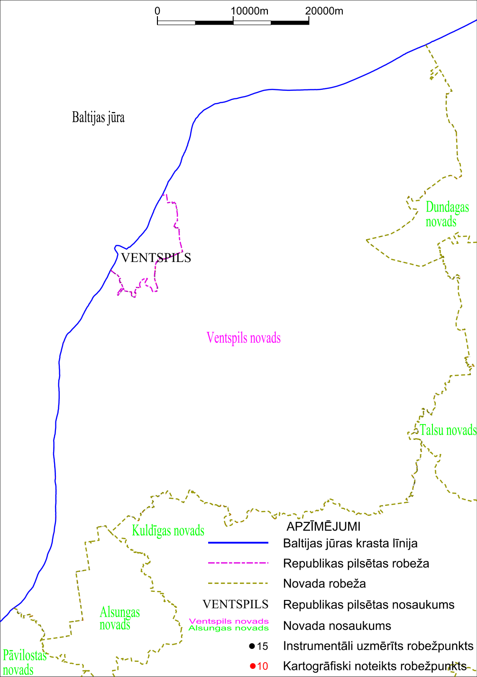

Tieslietu ministra vietā –
iekšlietu ministrs R.Kozlovskis

